SCHELL Anker für Auslaufventil, Für MONTUS Spülkasten 12 cm

SCHELL

Eigenschaften

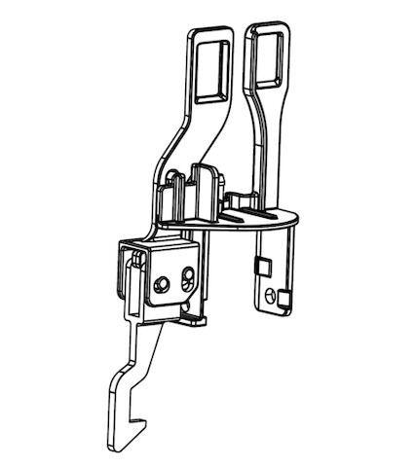

GTIN:

4021163170016

HAN:

292270099

Produktserie

MONTUS